Гаджеты во время еды: запрещать или нет
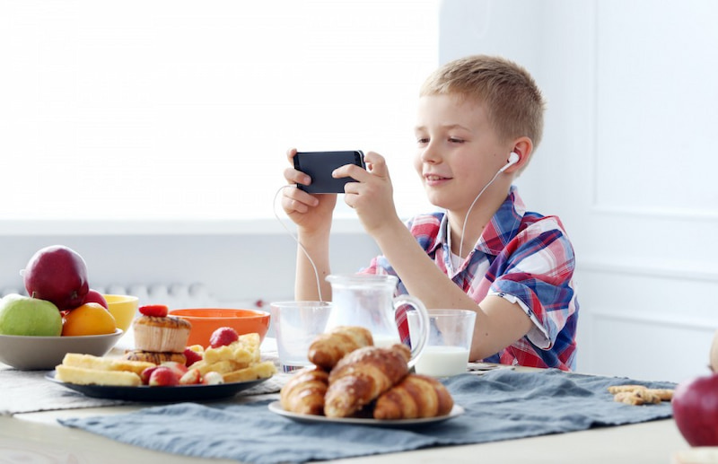
Рассказываем, почему телевизор, смартфон, ноутбук и другие устройства – не лучшая компания за столом.
Проверить почту, сообщения в мессенджерах, посмотреть телевизор или видео – многие делают это машинально во время еды. Есть, не отвлекаясь, для многих сегодня стало скучно и сложно. Это касается не только взрослых, но и детей.
Человек съедает больше, когда внимание отвлечено
Доказано, что использование смартфона или просмотр телевизора во время еды связаны с увеличением количества потребляемых калорий. Переедание в конечном итоге может привести к ожирению.
«Экранное время», так называют время, посвященное взаимодействию с устройствами (смартфон, телевизор, ноутбук, планшет, компьютер), – научно доказанный фактор риска развития ожирения, особенно для молодежи.
Во время еды «под телевизор» мозг человека отвлекается и посылает телу неправильные сигналы, не обрабатывает вкус пищи, еда не приносит чувства насыщения, не контролируется объем съеденного.
Отвлечение на гаджеты во время приема пищи снижает скорость метаболизма, что приводит к медленному перевариванию пищи и замедлению сжигания жира.
Исследователи из Бирмингемского университета (Великобритания) обнаружили значительную разницу между пищевым поведением людей, которые едят с гаджетами и теми, кто ест не отвлекаясь. Выяснилось, что те, кто смотрел телевизор во время обеда, чуть позже съедали на 19% больше печенья, чем те, кто ел не отвлекаясь.
Другое исследование, проведенное Университетом Рутгерса (США), показало, что члены семьи, которые едят вместе и не отвлекаются – более здоровы и с меньшей вероятностью страдают от нежелательной прибавки в весе. Это особенно важно для подростков, которые подвержены более высокому риску ожирения из-за частых перекусов во время просмотра телевизора.
Родители используют гаджеты чтобы накормить капризного ребенка
Пока дети заняты просмотром мультика или играми в приложении, они отвлечены настолько, что автоматически открывают рот и покорно поглощают всю еду.
Проблема в том, что внимание ребенка постоянно сосредоточено на экране. Ему не удается полноценно почувствовать вкус продуктов питания. Другая проблема в том, что ребенок, отвлекаясь на мультики, не всегда жует должным образом, а проглатывание непережеванных кусочков пищи может стать причиной удушья или привести к несварению и расстройству желудка. Постепенно такое поведение может перерасти в привычку.
Как сосредоточиться на еде?
Убедитесь, что на столе нет ничего, что может отвлечь от еды, уберите телефон, компьютер.
Возьмите за правило есть только за обеденным столом, не есть на диване, в кровати, в спальне.
Установите таймер примерно на 20 минут и убедитесь, что вы едите в течение всего этого периода.
Не ешьте во время работы за ноутбуком.
Откажитесь от привычки перекусывать во время разговора по телефону.
Попробуйте использовать палочки для еды, если вы новичок в этом деле – отвлечься на просмотр телевизора просто не удастся.
Откусывайте небольшие кусочки и тщательно пережевывайте.
Перед едой спросите себя, действительно ли вы голодны.
Избегайте перекусов поздно вечером. После долгого напряженного дня многие люди испытывают тягу к нездоровой сладкой и соленой пище во время просмотра телевизора.
Кормите ребенка тогда, когда едите сами, показывайте пример, рассказывайте о еде, из чего состоит блюдо. В таком случае мультики не понадобятся. Помните, что осознанное питание полезно для контроля аппетита и поддержания веса.

